**TIẾNG VIỆT - TUẦN 33**

HỌ TÊN: .....................................................

LỚP: 3 ....

**I. LUYỆN ĐỌC DIỄN CẢM**

**II. ĐỌC - HIỂU VĂN BẢN (*Khoanh vào chữ cái trước câu trả lời đúng hoặc làm theo yêu cầu*):**

**BÀI CA MÔI TRƯỜNG**

|  |  |
| --- | --- |
| Mẹ! mẹ ơi cô dạy  Bài bảo vệ môi trường  Mỗi khi đi tắm biển  Phải nhớ mang áo phao.  Không làm ồn gây ào  Không vứt rác bừa bãi  Vỏ bim bim bánh kẹo  Vỏ bánh gói, ni lông.  Các bé nhớ nghe không  Phải bỏ vào thùng rác  Bỏ đúng nơi quy định  Để bảo vệ môi trường. | Giữ trong xanh nước biển  Cho không khí trong lành  Cho mực, tôm, cá, ghẹ…  Phát triển và sinh sôi  Cung cấp cho con người  Thức ăn giàu dinh dưỡng.  Đồng thời giúp phát triển  Tiềm lực về giao thông  Đường biển lại hàng không  Tàu bè đi tấp nập  Người du lịch, nghỉ mát  Cảm thấy rất vừa lòng  Biển đẹp, nước lại trong.  Có công của bé đấy  Vì bé nhớ lời cô  Biết bảo vệ môi trường.  *Nguyễn Thị Loạt* |

**1. Khi đi tắm biển, bé cần nhớ mang theo:**

A. bim bim B. bánh kẹo C. kính bơi D. áo phao

**2. Vỏ bim bim, bánh kẹo, bánh gói, ni lông phải được bỏ vào đâu?**

A. gốc cây B. thùng rác C. túi quần, túi áo.

**3. Loài vật nào sau đây được nhắc tới trong đoạn thơ?**

A. mực B. ốc C. cua D. sao biển

**4. Tìm trong bài và viết lại lợi ích của biển mang lại cho con người:**

**…………………………………………………………………………………………………………………………….**

**III. LUYỆN TẬP**

**5. Chữ r, d hay gi?**

Đây con sông xuôi … òng nước chảy

Bốn mùa soi từng mảnh mây trời

Từng ngọn … ừa … ó đưa phe phẩy

Duyên dáng khoe sắc màu.

HOÀI VŨ

**6. Dấu hỏi hay dấu ngã vào chữ in đậm?**

Dòng suối **nho** trôi nhanh, Sân rộng, còn vút cao,

**Chơ** niềm vui đi **mai** Tiếng cười vang khắp **ban**

Cây nêu vừa dựng lại Đu quay tròn, loáng thoáng

Duyên dáng khoe sắc màu. Các em mừng, **vây** tay.

NGUYỄN LONG

**7. Điền dấu câu phù hợp (dấu chấm, dấu chấm than, dấu ngoặc kép) vào ô trống trong đoạn văn dưới đây:**

Ông Biển hướng về đất liền, thấy một bãi cát [ ] Gió đang lùa rác từ bãi cát xuống biển, rồi sóng biển lại đưa rác lên bờ [ ] Không thể loanh quanh mãi thế này [ ] - Ông Biển thở dài

Đang tuyệt vọng, ông Biển bỗng thấy trên bãi cát mấy cô bé, cậu bé mang theo những chiếc bao to nhặt rác. [ ] Cứu tinh đây rồi![ ] [ ] Ông reo lên và tặng các cô cậu những làn gió mát nhất.

**8. Với bức tranh dưới đây, hãy đặt câu theo yêu cầu:**

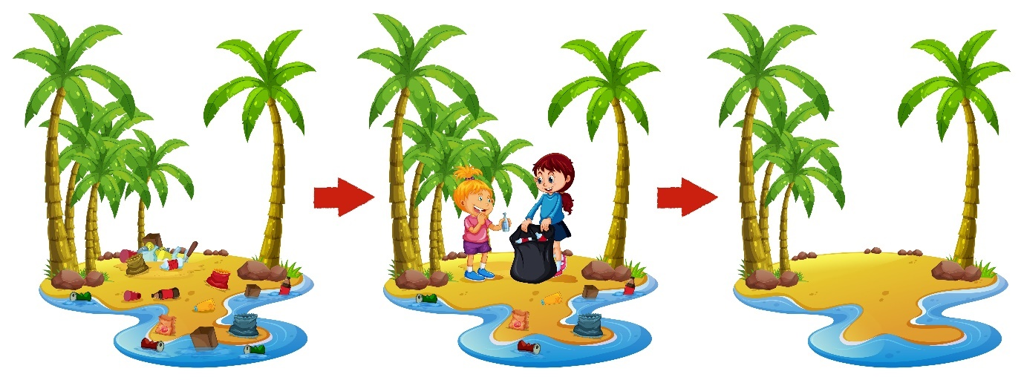

Câu kể: ……………………………………………………………………………………………………………………

Câu khiến: ………………………………………………………………………………….........................................

Câu cảm: …………………………………………………………………………………………………………………